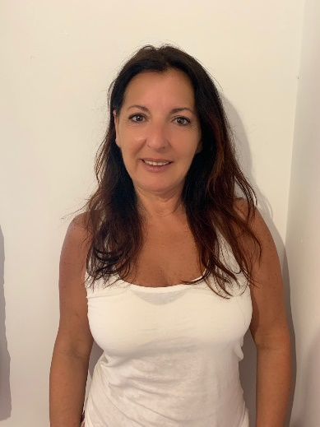

**CURRICULUM VITAE**

* DATOS PERSONALES

Nombre y apellidos: Manuela Luque Jiménez

Domicilio: C/Cherin, 17 (Sevilla)

Teléfono: 645049237

Correo electrónico: manuelaluquee11@gmail.com

Fecha de nacimiento: 11 de junio de 1970

Estado civil: Divorciada

* FORMACIÓN ACADÉMICA

Graduado Escolar, C.P San José de Palmete,1986.

F.P 1 Auxiliar de Clínica, I.E.S Bellavista, 1989.

* EXPERIENCIA

Cuidadora de persona mayor 2018-2019 (91 años).

Cuidadora de persona mayor 2017 (92 años).

Limpiadora, R.A.C.A Club de Campo, 2016.

Empleada de hogar en domicilios particulares, 2006-2018.

Camarera de piso, Hotel Alcora, 2005-2006.

Camarera de piso, Adecco E.T.T.S.A 2005.

Auxiliar de Clínica, C.P. de Educación Infantil, 2002.

Camarera de piso, Hotel Sevilla Congreso, 1991-2002.

* OTROS DATOS DE INTERÉS

Carnet de conducir B, vehículo propio.

Disponibilidad total e incorporación inmediata.

Responsable con capacidad de adaptación.